Неправильная эксплуатация печного отопления –

причина пожара

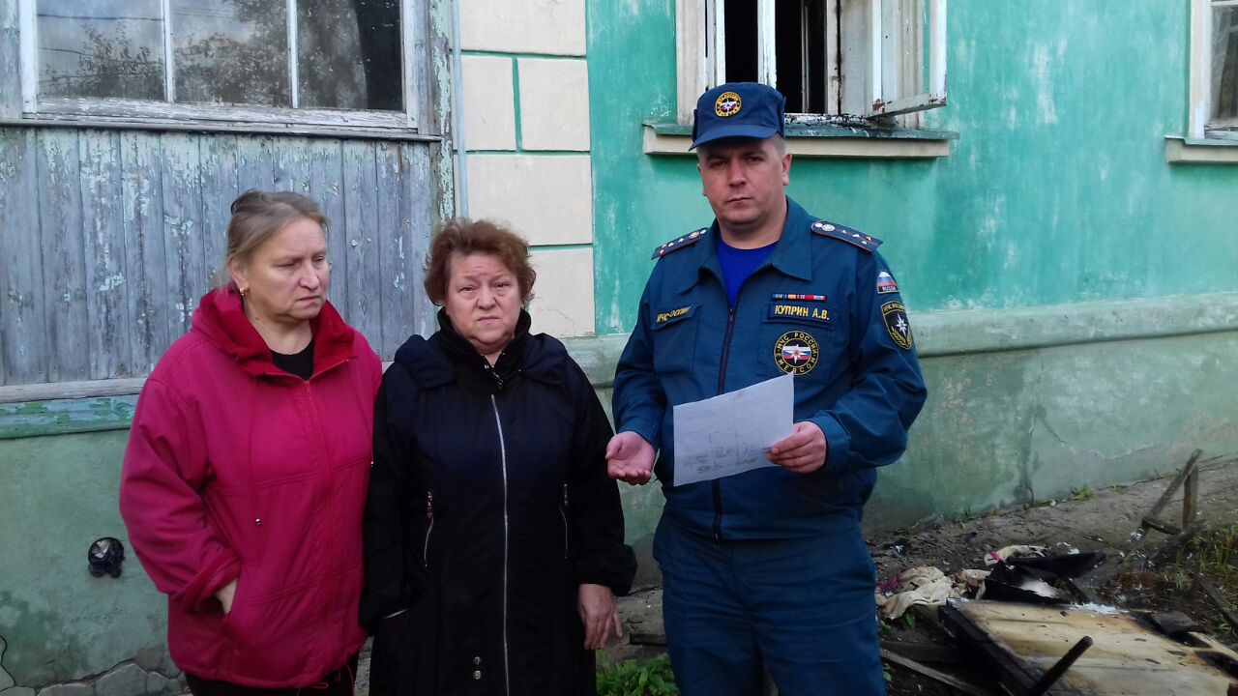
С наступлением холодов, чаще и продолжительнее топятся печи. Нередко они эксплуатируются с нарушением правил пожарной безопасности, а некоторые к тому же имеют неправильное устройство, т.к. их монтажом занимались случайные люди, не имеющие необходимых знаний по пожарной безопасности. Всё это может стать причиной пожаров
В большинстве случаев пожары такого рода происходят в банях и садовых домах, а также в жилых домах.
1 региональный отдел надзорной деятельности и профилактической работы Управления по ТиНАО Главного управления МЧС России по г. Москве информирует о том, что основными нарушениями, которые приводят к пожарам являются:
- длительная топка печей (более 2-х часов),
- установка в бане самодельной металлической печи с металлическим дымоходом,
- недостаточная разделка - менее 38 см - от внутренней стенки дымохода до сгораемых конструкций в месте, где печной дымоход пересекает потолочное перекрытие,
- отсутствие необходимой отступки (менее 50 см) от наружной поверхности печи до сгораемых конструкций.
При устройстве и эксплуатации печей должен быть выполнен ряд условий:
Перед началом отопительного сезона необходимо осуществить проверки и ремонт печей, котельных, теплогенераторных, калориферных установок и каминов, а также других отопительных приборов и систем.
Запрещается эксплуатировать печи и другие отопительные приборы без противопожарных разделок (отступок) от горючих конструкций, предтопочных листов, изготовленных из негорючего материала размером не менее 0,5 х 0,7 метра (на деревянном или другом полу из горючих материалов), а также при наличии прогаров и повреждений в разделках (отступках) и предтопочных листах.
Перед началом отопительного сезона, а также в течение отопительного сезона обеспечивает проведение очистки дымоходов и печей (отопительных приборов) от сажи не реже:
1 раза в 3 месяца - для отопительных печей;
1 раза в 2 месяца - для печей и очагов непрерывного действия;
1 раза в 1 месяц - для кухонных плит и других печей непрерывной (долговременной) топки.
При эксплуатации котельных и других теплопроизводящих установок запрещается:
а) допускать к работе лиц, не прошедших специального обучения и не получивших соответствующих квалификационных удостоверений;
б) применять в качестве топлива отходы нефтепродуктов и другие легковоспламеняющиеся и горючие жидкости, которые не предусмотрены техническими условиями на эксплуатацию оборудования;
в) эксплуатировать теплопроизводящие установки при подтекании жидкого топлива (утечке газа) из систем топливоподачи, а также вентилей у топки и у емкости с топливом;
г) подавать топливо при потухших форсунках или газовых горелках;
д) разжигать установки без предварительной их продувки;
е) работать при неисправных или отключенных приборах контроля и регулирования, предусмотренных предприятием-изготовителем;
ж) сушить какие-либо горючие материалы на котлах и паропроводах;
з) эксплуатировать котельные установки, работающие на твердом топливе, дымовые трубы которых не оборудованы искрогасителями и не очищены от сажи.
При эксплуатации печного отопления запрещается:
а) оставлять без присмотра печи, которые топятся, а также поручать надзор за ними детям;
б) располагать топливо, другие горючие вещества и материалы на предтопочном листе;
в) применять для розжига печей бензин, керосин, дизельное топливо и другие легковоспламеняющиеся и горючие жидкости;
г) топить углем, коксом и газом печи, не предназначенные для этих видов топлива;
д) производить топку печей во время проведения в помещениях собраний и других массовых мероприятий;
е) использовать вентиляционные и газовые каналы в качестве дымоходов;
ж) перекаливать печи.
При установке временных металлических и других печей заводского изготовления в помещениях общежитий, административных, общественных и вспомогательных зданий предприятий, в жилых домах руководителями организаций обеспечивается выполнение указаний (инструкций) предприятий-изготовителей этих видов продукции, а также требований норм проектирования, предъявляемых к системам отопления.
Трещина в кладке отопительной печи - казалось бы, мелочь. Но из-за подобной «мелочи» хозяин дома рискует в одночасье лишиться своего имущества и крыши над головой, потерять родных и близких. Помните об этом и соблюдайте правила пожарной безопасности.

1 региональный отдел надзорной деятельности
и профилактической работы Управления по ТиНАО
Главного управления МЧС России по г. Москве

